苏州大学电子信息学院《数字系统与逻辑设计》课程

实验报告
专业班级： 24通信1班 姓 名： 马青 学 号： 2428403046
年 级： 24级 实验日期： 2025.12.3 同组实验者：
指导教师（签字）： 成 绩：
实验五：计数器

一、实验目的
1．熟悉常用计数器的工作原理、逻辑功能和使用方法
2．掌握中规模集成计数器的逻辑功能及使用方法
3．了解各种计数器在数字系统中的作用

二、实验原理
计数器是在数字系统中使用最多的时序电路，计数器不仅能用于对时钟脉冲计数，而且还能用于定时、分频、产生节拍脉冲和脉冲序列以及进行数字运算等.
计数器的种类很多，按构成计数器中各触发器是否同时翻转来分，可分为同步计数器和异步计数器.在同步计数器中，当时钟脉冲输入时触发器的翻转是同时发生的；而在异步计数器中，触发器的翻转有先有后，不是同时发生的.根据计数进制的不同，可分为二进制计数器、十进制计数器和任意进制计数器，根据计数过程中计数器的数字增减分类，可分为加法计数器、减法计数器和可逆计数器.随着计数脉冲的不断输入而做递增计数的叫加法计数器，做递减计数的叫作减法计数器，可增可减的称为可逆计数器.
下面分析74LS90二-五-十进制计数器计数、译码与显示的工作过程.
1.二-五-十进制异步计数器74LS90

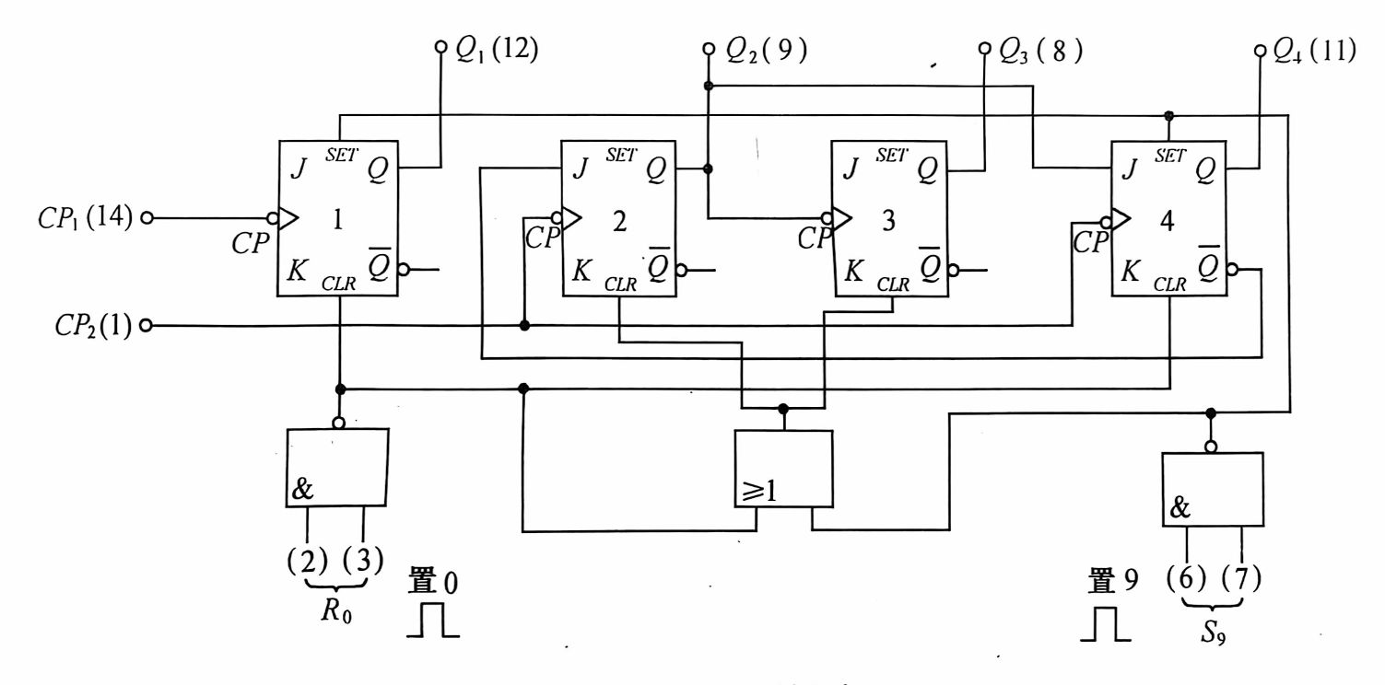

图1 74LS90逻辑图
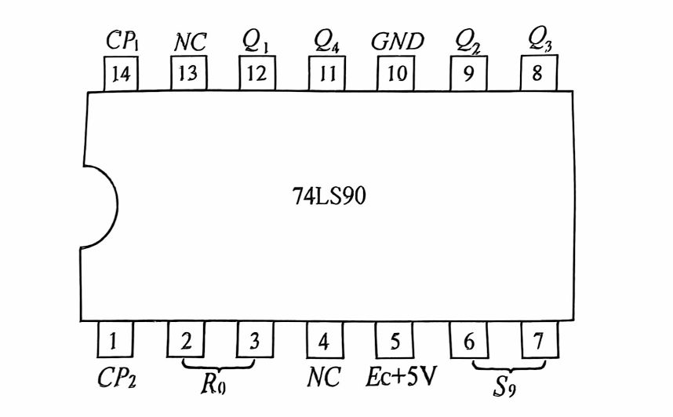

图2 74LS90引脚图
2.七段译码器74LS47
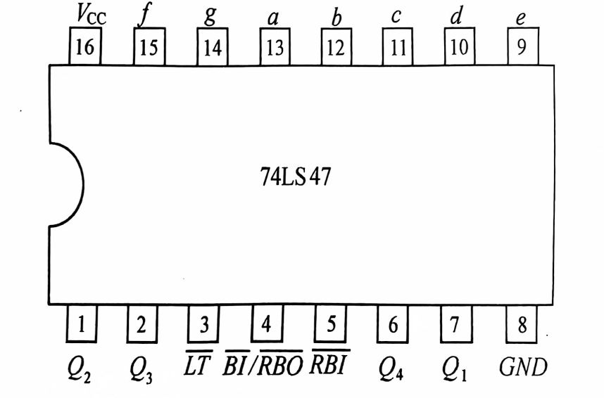

图3 74LS47引脚图

2.显示器共阳LED
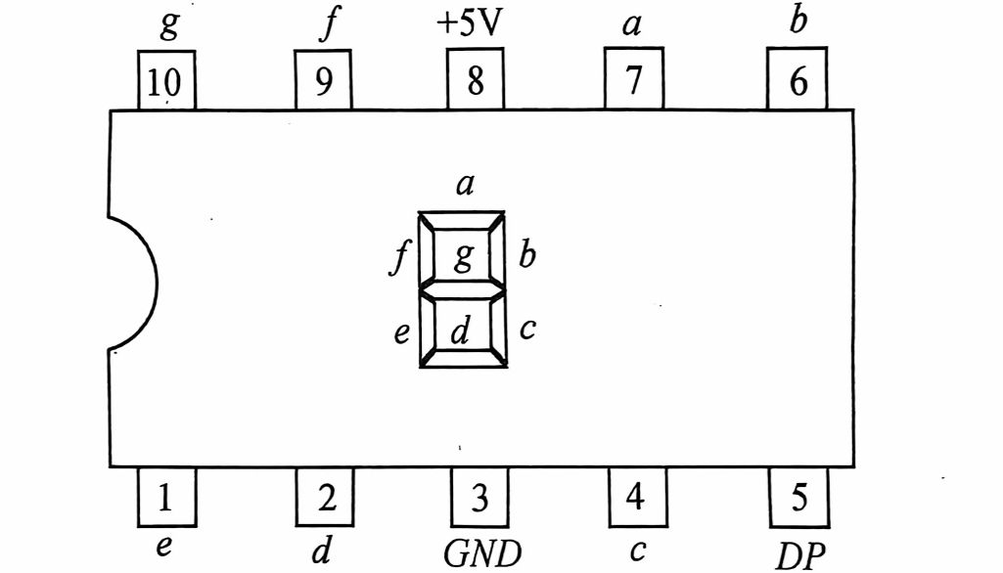

图4 显示器共阳LED引脚图

三、实验仪器与器件
1.通用板——可插接标准双列直插插座的实验电路板(1块)
2.可调直流稳压电源（供电+5V）（1台）.
3. 输入逻辑电平开关组件（见附录）.
4. 七段LED数码显示组件（见附录）.
5.单次脉冲源组件（见附录）.
6. 函数信号发生器(1台).
7. 示波器(1台).
8. 万用表(1只).
9.实验器件.
(1)74LS90（1片).
(2)七段数码管(共阳)(2只).

四、实验步骤、数据记录、结论

一、74LS90计数器逻辑功能的测试
1.清零与置9实验：观察十进制计数器输出的逻辑电平状态及数码管的状
态。
数据记录：
表1 清零与置9验证实验数据记录表
R₀₁ | R₀₂ | S₉₁ | S₉₂ | Q₄ | Q₃ | Q₂ | Q₁ | 数码管显示
1 | 1 | 0 | 0 | 0 | 0 | 0 | 0 | 0
0 | 0 | 1 | 1 | 1 | 0 | 0 | 1 | 9
0 | 0 | 0 | 0 | × | × | × | ×

2.计数实验
(1)在74LS90的CP1端输入单脉冲，观察十进制计数器输出的逻辑电平状
态及数码管状态的变化规律。
(2)在74LS90的CP1端输入连续脉冲信号，用示波器观测CP与十进制计
数器输出端的波形。（可课下用虚拟仪器观察）

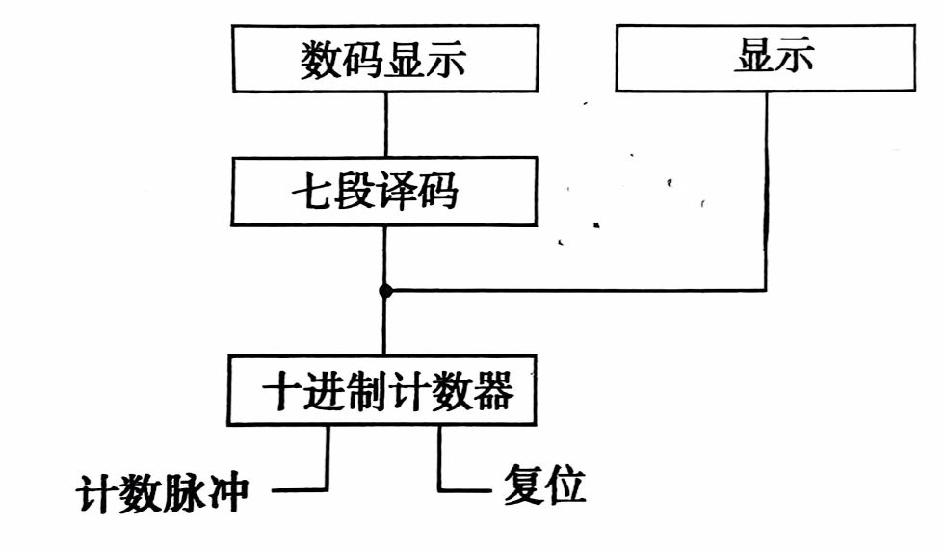

图5 74LS90计数器逻辑功能测试实验方框图
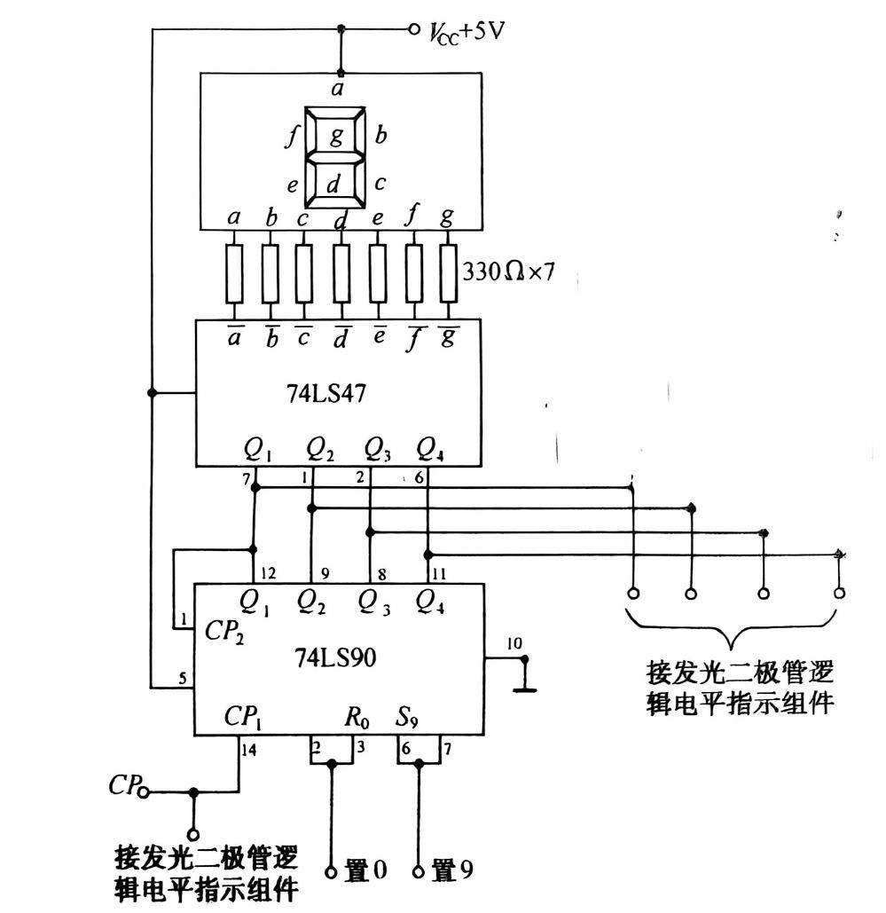

图6 实74LS90计数器逻辑功能测试验原理图

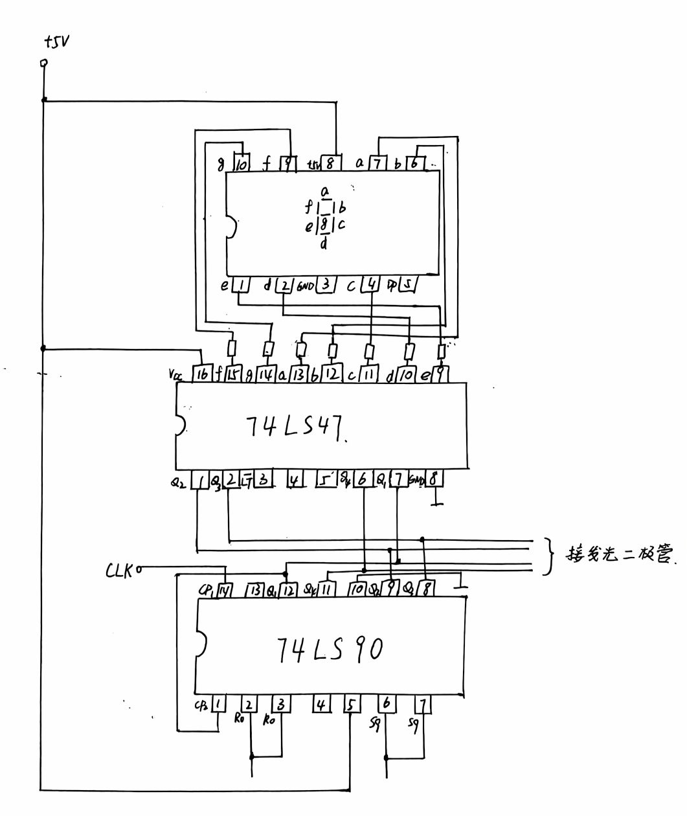

图7 74LS90计数器逻辑功能测试实验连线图
数据记录：
数码管： 0 1 2 3 4

9 8 7 6 5
图8 计数逻辑功能测试数据记录图
结论：该74LS90芯片的逻辑功能完好。

二、用两片74LS90构成六十进制计数器，用数码管观测输出状态变化规律。
（1）设计
使用74LS90异步置0端，0~59共有60个有效状态，因此
S₆₀=0110 0000
R₀=Q₂₃Q₂₂
（2）逻辑图
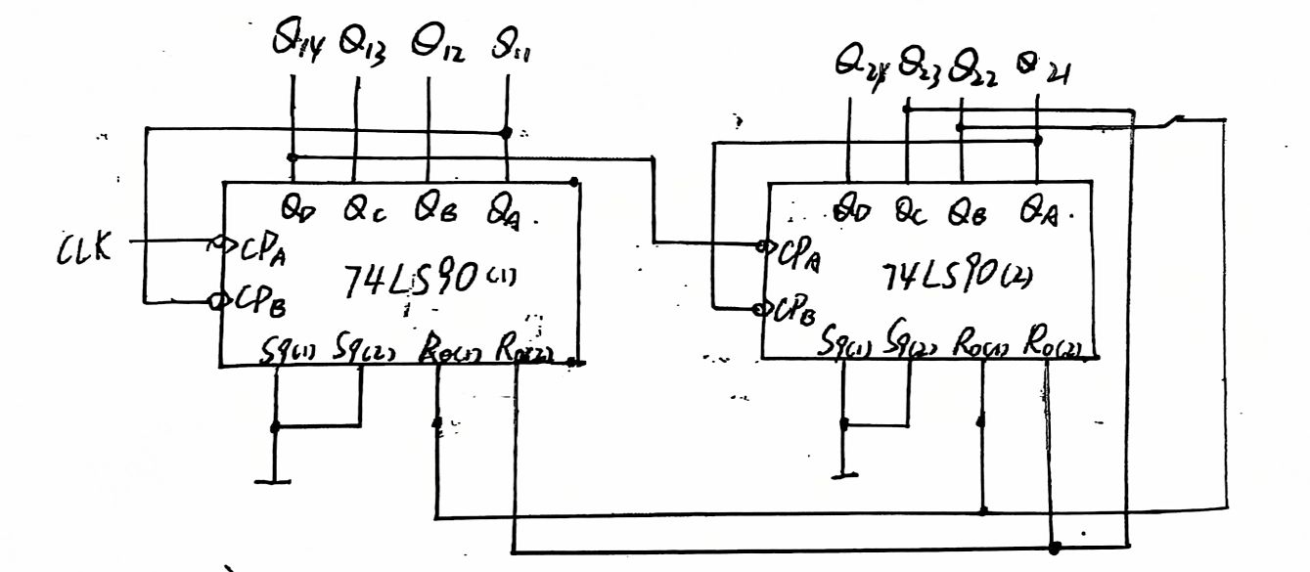

图9 六十进制计数器逻辑图

（3）根据逻辑图8，画出相应的连线图。
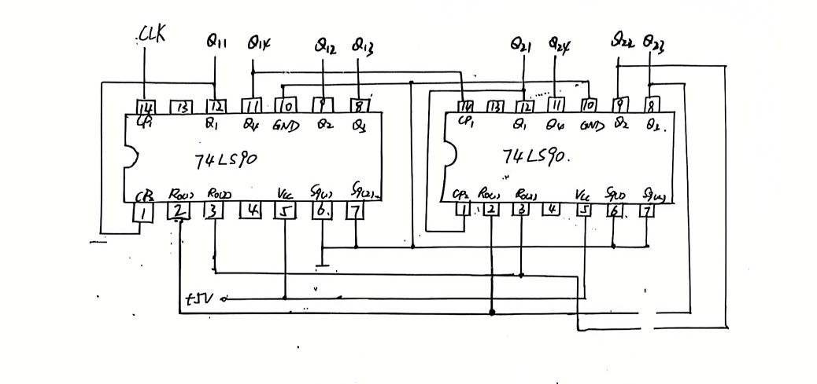

图10 六十进制计数器实验连线图
（4）数据记录：
计数状态：从00开始在每一次时钟信号作用下，计数值加1，依次计数至59，在下一次时钟信号作用下，再回到00.。
（5）结论：该电路能够实现六十进制计数器的功能。

三、设计一个电子秒表，最大计时为59.99秒。
（1）设计
用4片74LS90构成59.99秒的计时器，其中2片构成100进制计时器，另外2片构成60进制计时器。
（2）逻辑图
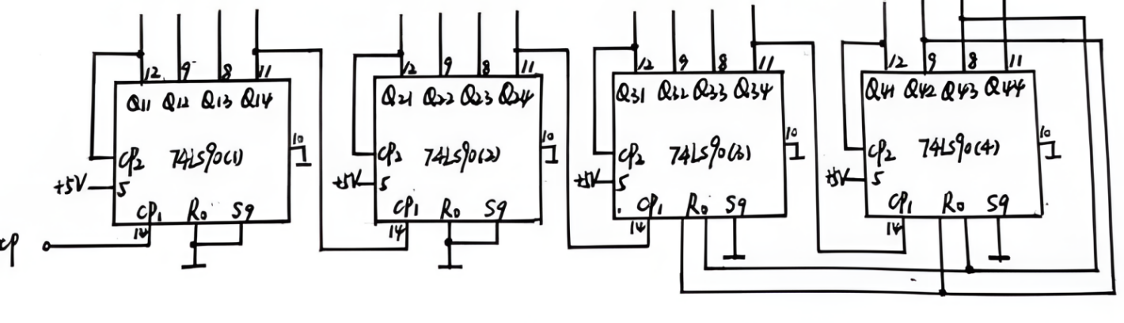
图11 59.99秒表逻辑图
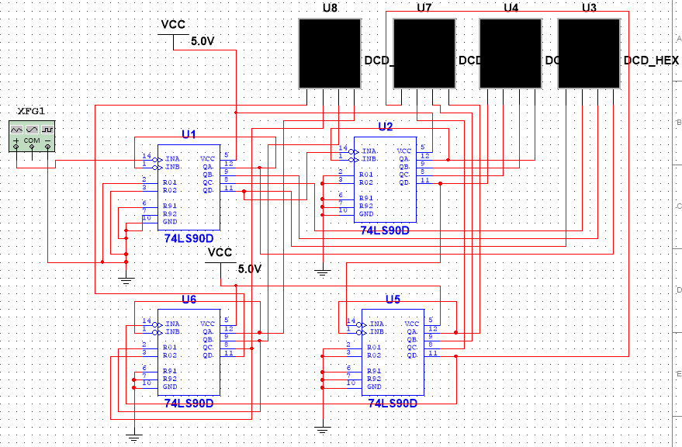
（3）连线图
图12 电子秒表实验连线图

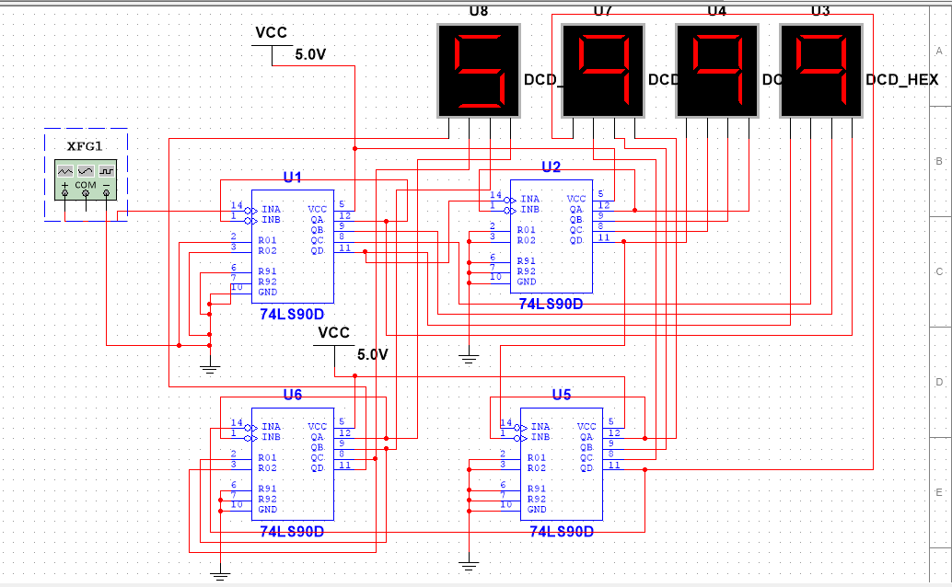
（4）数据记录
图13 电子秒表数据记录图
（4）结论
该电路能够实现秒表计时器的功能。

五、实验讨论与分析（含实验思考题）
在数电实验中的计数器实验是一次非常有意义的实践经历。通过亲手搭建电路，我不仅深入了解了计数器的工作原理和构成，还学会了如何运用所学知识解决实际问题。在实验过程中，我深刻体会到了理论与实践相结合的重要性，同时也感受到了数字电路的神奇魅力。虽然实验过程中遇到了一些挑战，但正是这些挑战让我更加深入地理解了计数器的运作机制，也激发了我对数字电路学习和探索的热情。
思考题
- 如何用计数器构成分频电路？
要用计时器构成分频电路，可以将其配置为计数器，对输入的时钟信号进行特定次数的计数，然后输出一个信号，从而实现将输入信号频率降低到其整数分之一的分频功能。
- 移位寄存器怎样构成计数器？有什么特点？
移位寄存器构成计数器的方式是通过将输出端循环反馈到输入端，使数据在寄 存器中循环移位，每接收一个时钟脉冲就移位一次，从而实现对输入时钟信号的计数。这种方式的特点是计数过程稳定可靠，且可以方便地实现多位计数。
- 查阅资料，看看计数器在计算机中起什么作用？
计数器在计算机中至关重要，它用于指令计数与控制，例如程序计数器负责存 放并更新下一条要执行的指令的地址，确保指令按顺序正确执行，是计算机控制流程的基础。

苏州大学电子信息学院《数字系统与逻辑设计》课程

实验数据记录
专业班级： 24通信1班 姓 名： 马青 学 号： 2428403046
年 级： 24级 实验日期： 2025.12.3 同组实验者：
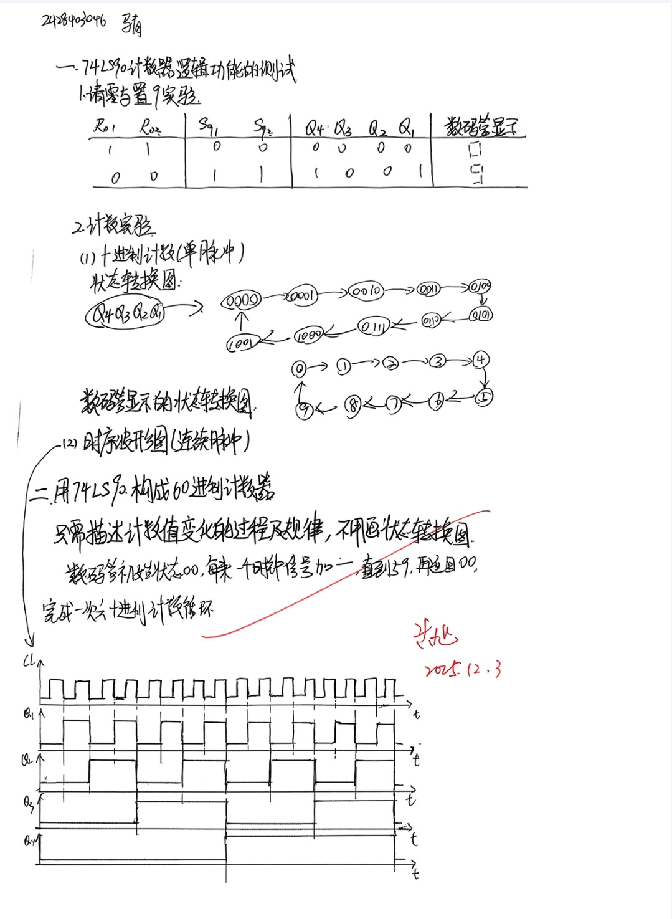
实验五：计数器

苏州大学电子信息学院《数字系统与逻辑设计》课程

实验预习报告
专业班级： 24通信1班 姓 名： 马青 学 号： 2428403046
年 级： 24级 实验日期：2025.12.3同组实验者：
指导教师（签字）：
实验五：计数器

一、实验目的
1．熟悉常用计数器的工作原理、逻辑功能和使用方法
2．掌握中规模集成计数器的逻辑功能及使用方法
3．了解各种计数器在数字系统中的作用

二、实验原理
计数器是在数字系统中使用最多的时序电路，计数器不仅能用于对时钟脉冲计数，而且还能用于定时、分频、产生节拍脉冲和脉冲序列以及进行数字运算等.
计数器的种类很多，按构成计数器中各触发器是否同时翻转来分，可分为同步计数器和异步计数器.在同步计数器中，当时钟脉冲输入时触发器的翻转是同时发生的；而在异步计数器中，触发器的翻转有先有后，不是同时发生的.根据计数进制的不同，可分为二进制计数器、十进制计数器和任意进制计数器，根据计数过程中计数器的数字增减分类，可分为加法计数器、减法计数器和可逆计数器.随着计数脉冲的不断输入而做递增计数的叫加法计数器，做递减计数的叫作减法计数器，可增可减的称为可逆计数器.
下面分析74LS90二-五-十进制计数器计数、译码与显示的工作过程.
1.二-五-十进制异步计数器74LS90

图1 74LS90逻辑图

图2 74LS90引脚图
2.七段译码器74LS47

图3 74LS47引脚图
3.显示器共阳LED

图4 显示器共阳LED引脚图

三、实验仪器与器件
1.通用板——可插接标准双列直插插座的实验电路板(1块)
2.可调直流稳压电源（供电+5V）（1台）.
3. 输入逻辑电平开关组件（见附录）.
4. 七段LED数码显示组件（见附录）.
5.单次脉冲源组件（见附录）.
6. 函数信号发生器(1台).
7. 示波器(1台).
8. 万用表(1只).
9.实验器件.
(1)74LS90（2片)、74LS47（1片）、74LS00（1片）
(2)七段数码管(共阳)(2只).

四、实验内容

一、74LS90计数器逻辑功能的测试
1.清零与置9实验：观察十进制计数器输出的逻辑电平状态及数码管的状
态。
2.计数实验
(1)在74LS90的CP1端输入单脉冲，观察十进制计数器输出的逻辑电平状
态及数码管状态的变化规律。
(2)在74LS90的CP1端输入连续脉冲信号，用示波器观测CP与十进制计
数器输出端的波形。（可课下用虚拟仪器观察）

图5 74LS90计数器逻辑功能测试实验方框图

图6 实74LS90计数器逻辑功能测试验原理图

图7 74LS90计数器逻辑功能测试实验连线图

二、用两片74LS90构成六十进制计数器，用数码管观测输出状态变化规律。
（1）设计
使用74LS90异步置0端，0~59共有60个有效状态，因此
S₆₀=0110 0000
R₀=Q₂₃Q₂₂
（2）逻辑图

图8 六十进制计数器逻辑图

（3）根据逻辑图8，画出相应的连线图。

图9 六十进制计数器实验连线图

